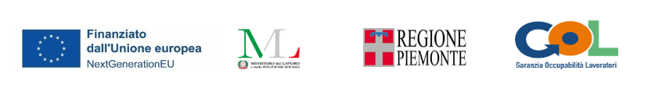
MODELLO 2 –DICHIARAZIONE OPERATORE
Dichiarazione in merito al finanziamento della attività svolte dell’operatore nell’ambito del LEP F3”INCONTRO DOMANDA OFFERTA” Buono servizi Lavoro Garanzia di Occupabilità dei Lavoratori BSL GOL - (PNRR), Missione 5 “Inclusione e coesione”, Componente 1 " Politiche per il Lavoro”, Riforma 1.1 “Politiche Attive del Lavoro e Formazione” – Next Generation EU

BSL GOL

DICHIARAZIONE SOSTITUTIVA DELL’ATTO DI NOTORIETÀ
(art. 47 del D.P.R. 445/2000 e s.m.i.)
in merito al finanziamento delle attività svolte nell’ambito del servizio di
Incontro domanda offerta

Il/la sottoscritto/a ___________________________________________________________________
nato/a a ___________________________________________ (prov. _____ ) il ___________________
residente in __________________________________ (prov. _____ ) via/piazza __________________
__________________________________________________ n. ______________________________ in qualità di rappresentante legale dell’Operatore beneficiario del servizio Incontro domanda offerta LEP F3
_______________________________________________________________________.

Sotto la sua personale responsabilità e consapevole delle conseguenze penali derivanti da dichiarazioni mendaci e del conseguente provvedimento di decadenza da eventuali benefici concessi, come disposto rispettivamente ai sensi degli artt. 76 e n. 75 del D.P.R. n. 445/2000,

DICHIARA

che __________________________________ (denominazione dell’operatore), per le medesime attività oggetto di remunerazione nell’ambito LEP F3 Incontro domanda offerta, non ha ricevuto altri compensi da parte del datore di lavoro (o azienda utilizzatrice) _____________________________________________________ (indicare denominazione).

_________________________________________
(luogo e data)

Il/la dichiarante _____________________________
(firma per esteso e leggibile)

Allegato:
Copia del documento di riconoscimento

